暖通空调系统能耗节能率分析报告
公共建筑
设计编号：

工程地点 | ： | 福建-南平
建设单位 | ：
设计单位 | ：
设计人 | ：
校对人 | ：
审定人 | ：
报告日期 | : | 2025年12月6日

采用软件 | : 能耗计算BESI2025 | 
软件版本 | : 20250505(PLUS)
正版授权码 | : T15036367874
研发单位 | : 北京绿建软件股份有限公司

目 录
1 建筑概况 3
2 计算依据 3
3 计算要求 3
3.1 计算目标 3
3.2 计算方法 4
4 软件介绍 4
5 气象数据 4
5.1 气象地点 4
5.2 逐日干球温度表 4
5.3 逐月辐照量表 5
5.4 峰值工况 5
6 围护结构 5
6.1 工程材料 5
6.2 围护结构作法简要说明 6
7 围护结构概况 6
8 设计建筑 7
8.1 房间类型 7
8.2 系统类型 8
8.3 制冷系统 8
8.4 供暖系统 9
8.5 空调风机 10
8.6 负荷分项统计 11
8.7 逐月负荷表 11
8.8 逐月电耗 12
9 参照建筑 13
9.1 房间类型 13
9.2 系统类型 13
9.3 制冷系统 14
9.4 供暖系统 14
9.5 空调风机 15
9.6 负荷分项统计 15
9.7 逐月负荷表 16
9.8 逐月电耗 17
10 计算结果 18
11 绿色建筑性能评估得分 18
12 附录 21
12.1 工作日/节假日人员逐时在室率(%) 21
12.2 工作日/节假日照明开关时间表(%) 22
12.3 工作日/节假日设备逐时使用率(%) 23
12.4 工作日/节假日空调系统运行时间表(1:开,0:关) 24
12.5 工作日/节假日新风运行时间表(%) 24

建筑概况
工程名称
工程地点 | 福建-南平
地理位置 | 北纬：27.00° | 东经：118.16°
计算建筑面积(m²) | 地上2976 地下0
建筑层数 | 地上6 地下0
建筑高度（m） | 地上25.2 地下0.0
计算建筑体积(m³) | 12497.85
计算建筑外表面积(m²) | 9563.68
北向角度 | 90
结构类型
外墙太阳辐射吸收系数 | 0.90
屋顶太阳辐射吸收系数 | 0.70
控温期 | 全年控温

计算依据
1. 《绿色建筑评价标准》GB/T 50378-2019（2024年版）
2. 《民用建筑绿色性能计算标准》(JGJ/T 449-2018)
3. 《建筑节能与可再生能源利用通用规范》GB55015-2021
4. 《公共建筑节能设计标准》GB50189-2015
5. 《民用建筑热工设计规范》GB50176-2016
6. 《建筑幕墙、门窗通用技术条件》GB/T31433-2015

计算要求

计算目标
《绿色建筑评价标准》GB/T 50378-2019（2024年版） 第9.2.1条：采取措施进一步降低建筑供暖空调系统的能耗，评价总分值为30分。建筑供暖空调系统能耗比现行强制性工程建设规范《建筑节能与可再生能源利用通用规范》GB 55015的规定降低20%，得10分；每再降低10%，再得5分，最高得30分。

计算方法
实际建筑供暖空调系统的能耗应与现行强制性工程建设规范《建筑节能与可再生能源利用通用规范》GB55015的规定进行比较。对于住宅，可对比强制性工程建设规范《建筑节能与可再生能源利用通用规范》GB55015-2021附录A.0.1的供暖供冷平均能耗指标；对于类型功能复杂、系统形式差别较大的公共建筑，则既可对比按强制性工程建设规范《建筑节能与可再生能源利用通用规范》GB55015-2021附录C规定的标准工况下计算参照建筑供暖供冷能耗，也可对比按现行行业标准《民用建筑绿色性能计算标准》JGJ/T 449计算的参照建筑供暖空调能耗。

软件介绍
本报告内容由能耗计算BESI2025计算并输出，能耗计算BESI以CAD为平台，内置DOE2内核，可与建筑节能模型无缝对接，精准快速得到动态理想负荷，完美支持从《建筑能效标识技术标准》到《绿色建筑评价标准》要求的节能率，以及建筑全能耗的计算；软件充分考虑工程实际需求，从冷热源、输配水泵到末端风机，覆盖了常见暖通设备的能耗计算；并支持灵活的采暖供冷期、系统划分、运行策略设置等功能以及强大的结果数据分析。

气象数据

气象地点
福建-南平, 《建筑节能气象参数标准》JGJ346-2014

逐日干球温度表
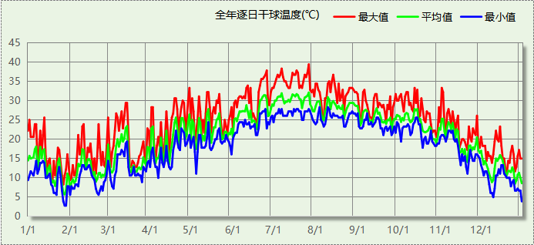

逐月辐照量表
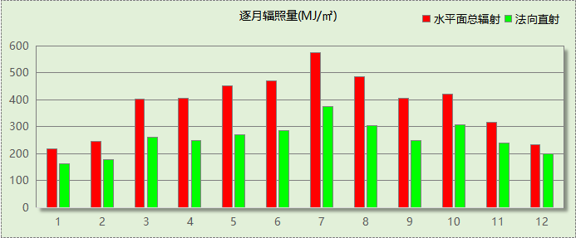

峰值工况
气象数据 | 时刻 | 干球温度(℃) | 湿球温度(℃) | 含湿量(g/kg) | 焓值(kj/kg)
最热 | 07月26日14时 | 39.4 | 27.2 | 18.2 | 86.5
最冷 | 01月27日07时 | 2.8 | 0.6 | 2.8 | 9.8

围护结构

工程材料
材料名称 | 导热系数  λ | 蓄热系数  S | 密度  ρ | 比热容  Cp | 蒸汽渗透  系数u | 数据来源
材料名称 | W/(m.K) | W/(㎡.K) | kg/m³ | J/(kg.K) | g/(m.h.kPa) | 数据来源
水泥砂浆 | 0.930 | 11.370 | 1800.0 | 1050.0 | 0.0210 | 民用建筑热工设计规范 GB50176-2016
轻集料混凝土2%找坡层 | 0.450 | 7.500 | 1600.0 | 1074.3 | 0.0158 | 民用建筑热工设计规范 GB50176-2016
C20细石混凝土 | 1.740 | 17.200 | 2300.0 | 1016.5 | 0.0173 | 民用建筑热工设计规范 GB50176-2016
石灰砂浆 | 0.810 | 10.070 | 1600.0 | 1050.0 | 0.0443 | 民用建筑热工设计规范 GB50176-2016
钢筋混凝土 | 1.740 | 17.200 | 2500.0 | 920.0 | 0.0158 | 民用建筑热工设计规范 GB50176-2016
挤塑聚苯乙烯泡沫塑料板 | 0.030 | 0.340 | 35.0 | 1380.0 | 0.0162 | 民用建筑热工设计规范 GB50176-2016
蒸压加气混凝土砌块(ρ=600) | 0.160 | 3.200 | 600.0 | 1466.8 | 0.1110 | 闽 2015-J-39
PCM-GF复合材料 | 0.130 | 0.950 | 2000.0 | 700.0 | 0.0200
可再生混凝土 | 0.800 | 12.000 | 2000.0 | 0.9 | 0.0150 | 《13ZJ002：建筑节能构造用料做法》
建筑用真空绝热板Ⅲ型 | 0.012 | 0.510 | 230.0 | 1280.0 | 0.0000 | 湖北低能耗居住建筑节能设计标准 DB42/T559-2022

围护结构作法简要说明
1. 屋顶：装配式屋顶构造一 (K=0.377,D=3.969)：（由上到下）
C20细石混凝土 40mm＋水泥砂浆 10mm＋挤塑聚苯乙烯泡沫塑料板 80mm＋水泥砂浆 20mm＋轻集料混凝土2%找坡层 30mm＋可再生混凝土 120mm
2. 外墙（填充墙）：装配式外墙 (K=0.494,D=2.496)：（由外到内）
可再生混凝土 50mm＋PCM-GF复合材料 20mm＋建筑用真空绝热板Ⅲ型 20mm＋可再生混凝土 50mm
3. 外墙（剪力墙）：外墙（剪力墙）构造一 (K=1.416,D=2.493)：（由外到内）
水泥砂浆 20mm＋蒸压加气混凝土砌块(ρ=600) 100mm＋石灰砂浆 20mm
4. 挑空楼板：挑空楼板构造一 (K=0.515,D=3.139)：（由上到下）
水泥砂浆 20mm＋可再生混凝土 120mm＋建筑用真空绝热板Ⅲ型 20mm＋水泥砂浆 20mm
5. 外窗：
（1） PBW 6515系列内平开隔热铝合金窗(5mmLow-E镀膜玻璃(室外侧)+12Ar+5mm普通透明玻璃+12Ar+5mm普通透明玻璃(室内侧)(暖边)) (K=1.800)：
传热系数1.800W/㎡.K，窗太阳得热系数0.174
（2） 60系列内平开下悬铝合金窗[5涂膜+12A+5Low-E] (K=2.300)：
传热系数2.300W/㎡.K，窗太阳得热系数0.231
6. 幕墙：60系列内外开下悬铝合金窗[5Low-E+9Ar+5Low-E+9A+5] (K=1.600)：
传热系数1.600W/㎡.K，窗太阳得热系数0.278

围护结构概况

 |  |  | 设计建筑 |  |  | 参照建筑
天窗屋顶比 |  |  | － |  |  | －
屋顶传热系数K  和热惰性指标 D |  |  | K=0.38  D=3.97 |  |  | K=0.40  D=3.91
外墙传热系数K  和热惰性指标 D |  |  | K=0.71  D=2.50 |  |  | K=0.60  D=3.19
挑空楼板传热系数K  和热惰性指标 D |  |  | K=0.52  D=3.14 |  |  | K=0.70  D=2.86
天窗传热系数K  和太阳得热系数 SHGC |  |  | K=－  SHGC=－ |  |  | K=－  SHGC=－
外窗（包括透明幕墙） | 朝向 | 立面 | 窗墙比 | 传热  系数 | 太阳得热系数 | 窗墙比 | 传热  系数 | 太阳得热系数
外窗（包括透明幕墙） | 南向 | 南-默认立面 | 0.39 | 1.76 | 0.16 | 0.39 | 2.20 | 0.35
外窗（包括透明幕墙） | 北向 | 北-默认立面 | 0.21 | 1.75 | 0.17 | 0.21 | 2.60 | 0.45
外窗（包括透明幕墙） | 东向 | 东-默认立面 | 0.20 | 1.86 | 0.14 | 0.20 | 3.00 | 0.45
外窗（包括透明幕墙） | 西向 | 西-默认立面 | 0.10 | 2.02 | 0.16 | 0.10 | 3.00 | 0.45
室内参数和气象条件设置 |  |  | 按《建筑节能与可再生能源利用通用规范》附录C设置
备注：
1. 传热系数的单位W/(m2.k)，其他参数无量纲.
2. 屋顶和外墙的传热系数K和热情性指标D指平均值.
3. 设计建筑：“—”代表本工程无对应项.

设计建筑

房间类型

房间参数表
房间类型 | 空调  温度℃ | 供暖  温度℃ | 新风量 | 渗透风  换气次数 | 人员密度 | 照明功率 | 插座设备  功率
3星客房 | 26 | 22 | 30(m³/h.人) | 0(次/h) | 25(㎡/人) | 6(W/㎡) | 15(W/㎡)
休息室 | 26 | 22 | 30(m³/h.人) | 0(次/h) | 25(㎡/人) | 6(W/㎡) | 15(W/㎡)
卫生间 | 26 | 22 | 30(m³/h.人) | 0(次/h) | 25(㎡/人) | 4(W/㎡) | 15(W/㎡)
卫生间 | 26 | 20 | 30(m³/h.人) | 0(次/h) | 10(㎡/人) | 4(W/㎡) | 15(W/㎡)
厨房 | 26 | 22 | 30(m³/h.人) | 0(次/h) | 25(㎡/人) | 6(W/㎡) | 15(W/㎡)
多功能厅 | 26 | 22 | 30(m³/h.人) | 0(次/h) | 25(㎡/人) | 6(W/㎡) | 15(W/㎡)
布草间 | 26 | 22 | 30(m³/h.人) | 0(次/h) | 25(㎡/人) | 6(W/㎡) | 15(W/㎡)
库房 | － | － | 30(m³/h.人) | 0(次/h) | 0(人) | 2(W/㎡) | 0(W/㎡)
库房 | － | － | 30(m³/h.人) | 0(次/h) | 0(人) | 2(W/㎡) | 0(W/㎡)
普通办公室 | 26 | 20 | 30(m³/h.人) | 0(次/h) | 10(㎡/人) | 8(W/㎡) | 15(W/㎡)
普通办公室 | 26 | 22 | 30(m³/h.人) | 0(次/h) | 25(㎡/人) | 6(W/㎡) | 15(W/㎡)
楼梯间 | － | － | 30(m³/h.人) | 0(次/h) | 25(㎡/人) | 2(W/㎡) | 15(W/㎡)
空房间 | － | － | 0(m³/h.人) | 0(次/h) | 0(人) | 0(W/㎡) | 0(W/㎡)
空房间 | － | － | 0(m³/h.人) | 0(次/h) | 0(人) | 0(W/㎡) | 0(W/㎡)
走廊 | 26 | 22 | 30(m³/h.人) | 0(次/h) | 25(㎡/人) | 3(W/㎡) | 15(W/㎡)
酒吧、茶座 | 26 | 22 | 30(m³/h.人) | 0(次/h) | 25(㎡/人) | 6(W/㎡) | 15(W/㎡)
餐厅 | 26 | 22 | 30(m³/h.人) | 0(次/h) | 25(㎡/人) | 6(W/㎡) | 15(W/㎡)

作息时间表
详见附录

系统类型

系统分区
系统编号 | 系统类型 | 面积(㎡) | 包含的房间
自动 | 中央空调-双管制风机盘管 | 882.88 | 1002(1),1001(1),1082(1),1039(1),1098(1),1044(1),1084(1),1023(1),1096(1),1050(1),1085(1),1032(1),1094(1),1031(1),1081(1),1049(1),1105(2),1041(2),1103(2),1047(2),1101(2),1030(2),1100(2),1033(2),1005(2),1108(3),1070(3),1010(3),1009(3),1064(3),1089(3),1028(3),1013(3),1079(3),1073(3),1057(3),1058(3),1015(3),1074(4),1091(4),1048(4),1054(4),1002(5),1001(5),1112(5),1077(5),1080(5),1012(5),1040(5),1029(5),1072(5),1099(5),1056(5),1034(5),1087(5),1083(5),1088(5),1051(5),1042(5),1052(5),1107(5),1097(5),1024(5),1045(5),1078(5),1090(5),1014(5),1046(5),1027(5),1076(5),1095(5),1053(5),1038(5),1069(6),1075(6),1055(6),1106(6),1037(6),1086(6),1025(6),1104(6),1043(6),1092(6),1026(6),1102(6),1036(6)
空调 | 多联机空调(热泵) | 1623.11 | 1001(2),1006(2),1002(2),1003(2),1007(2),1002(3),1006(3),1001(3),1004(3),1005(3),1007(3),1003(3),1063(5),1062(5),1066(5),1067(5),1059(5),1008(5),1003(5),1018(5),1019(6),1110(6),1020(6)

热回收参数
系统编号 | 热回收 | 供冷 |  | 供暖
系统编号 | 热回收 | 回收效率(%) | 启动温(焓)差 | 回收效率(%) | 启动温(焓)差
自动 | 无 | － | － | － | －
空调 | 无 | － | － | － | －

制冷系统

默认冷源

供应的系统
系统编号 | 自动

冷水机组
名称 | 类型 | 额定耗电量  (kW) | 额定制冷量  (kW) | 额定性能系数  (COP) | 台数
机组1 | 地源/水源热泵 | 48 | 240 | 5.00 | 1

水泵系统
机组名称 | 类型 | 调节 | 流量  (m3/h) | 扬程  (m) | 设计工作效率(%) | 输入功率  (kW) | 冷却塔耗电比(kWh/m3) | 台数
机组1 | 冷冻水泵 | 单速 | 49 | 30 | 80 | 5.8 | － | 1
机组1 | 冷却水泵 | 单速 | 59 | 30 | 80 | 6.9 | 0.03 | 1

运行工况
负载率  (%) | 机组制冷量  (kW) | 机组功率  (kW) | 性能系数  (COP) | 冷却水泵功率  (kW) | 冷冻水泵功率  (kW) | 冷却塔功率  (kW)
20 | 48 | 25 | 1.92 | 9.8 | 11.7 | 3
40 | 96 | 48 | 2.00 | 9.8 | 11.7 | 3
60 | 144 | 68 | 2.12 | 9.8 | 11.7 | 3
80 | 192 | 80 | 2.40 | 9.8 | 11.7 | 3
100 | 240 | 100 | 2.40 | 9.8 | 11.7 | 3

制冷能耗
负荷区间  (%) | 区间负荷  (kWh) | 运行时长(h) | 制冷机组  (kWh) | 平均性能系数(COP) | 冷却水泵  (kWh) | 冷冻水泵  (kWh) | 冷却塔  (kWh)
0~20 | 26688 | 997 | 13900 | 1.92 | 9771 | 11665 | 2991
20~40 | 48520 | 753 | 24878 | 1.95 | 7379 | 8810 | 2259
40~60 | 491 | 5 | 245 | 2.01 | 49 | 59 | 15
60~80 | 0 | 0 | 0 | 0.00 | 0 | 0 | 0
80~100 | 0 | 0 | 0 | 0.00 | 0 | 0 | 0
>100 | 0 | 0 | 0 | － | 0 | 0 | 0
合计 | 75698 | 1755 | 39023 |  | 17199 | 20534 | 5265

多联机/单元式空调能耗
系统编号 | 制冷SEER | 耗冷量(kWh) | 耗电量(kWh)
空调 | 4.00[全年能源消耗效率(APF)] | 114633 | 28658

供暖系统

默认热源

供应的系统
系统编号 | 自动

热泵机组
名称 | 类型 | 额定耗电量(kW) | 额定制热量(kW) | 额定性能系数 COP | 台数
机组1 | 空气源热泵 | 63 | 250 | 4.00 | 1

热水循环泵
机组名称 | 类型 | 调节 | 流量(m3/h) | 扬程(m) | 设计工作效率(%) | 输入功率(kW) | 台数
机组1 | 供暖水泵 | 单速 | 26 | 30 | 80 | 3.1 | 1

运行工况
负载率(%) | 机组制热量(kW) | 机组功率(kW) | 性能系数(COP) | 供暖水泵功率(kW)
20 | 50 | 25 | 2.00 | 11.7
40 | 100 | 50 | 2.00 | 11.7
60 | 150 | 75 | 2.00 | 11.7
80 | 200 | 100 | 2.00 | 11.7
100 | 250 | 125 | 2.00 | 11.7

制热能耗
负荷区间  (%) | 区间负荷  (kWh) | 运行时长  (h) | 平均性能系数  (COP) | 热泵机组  (kWh) | 供暖水泵  (kWh)
0~20 | 23449 | 1083 | 2.00 | 11725 | 12671
20~40 | 9785 | 153 | 2.00 | 4892 | 1790
40~60 | 785 | 7 | 2.00 | 392 | 82
60~80 | 0 | 0 | 0.00 | 0 | 0
80~100 | 0 | 0 | 0.00 | 0 | 0
>100 | 0 | 0 | － | 0 | 0
合计 | 34019 | 1243 |  | 17009 | 14543

多联机/单元式热泵能耗
系统编号 | 制热HSPF | 耗热量(kWh) | 耗电量(kWh)
空调 | 4.00[全年能源消耗效率(APF)] | 34759 | 8690

空调风机

独立新排风
系统编号 | 新风量  (m³/h) | 单位风量耗功率  W/(m³/h) | 风机功率(W) | 运行时长(h) | 新风电耗(kWh)
自动 | 1384 | 0.24 | 332 | 3000 | 996
空调 | 2051 | 0.24 | 492 | 3000 | 1477
合计 |  |  |  |  | 2473

系统编号 | 排风量  (m³/h) | 排风比 | 单位风量耗功率W/(m³/h) | 风机功率(W) | 运行时长(h) | 排风电耗  (kWh)
自动 | 1384 | 1 | 0.24 | 332 | 3000 | 996
空调 | 2051 | 1 | 0.24 | 492 | 3000 | 1477
合计 |  |  |  |  |  | 2473

风机盘管
系统编号 | 总功率(W) | 同时使用系数 | 运行时长(h) | 风机盘管电耗(kWh)
自动 | 400 | 1 | 2998 | 1199
合计 |  |  |  | 1199

负荷分项统计
分类 | 围护传热 | 室内得热 | 窗日射 | 不利  新风/渗透 | 有利  新风/渗透 | 热回收 | 合计
供暖(kWh/㎡) | -26.39 | 3.85 | 2.78 | -3.35 | — | 0.00 | -23.11
供冷(kWh/㎡) | 35.15 | 9.84 | 6.66 | 12.40 | -0.09 | 0.00 | 63.96
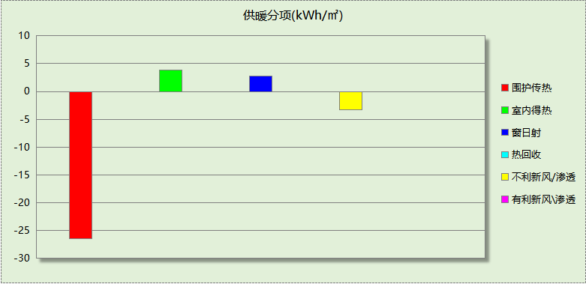
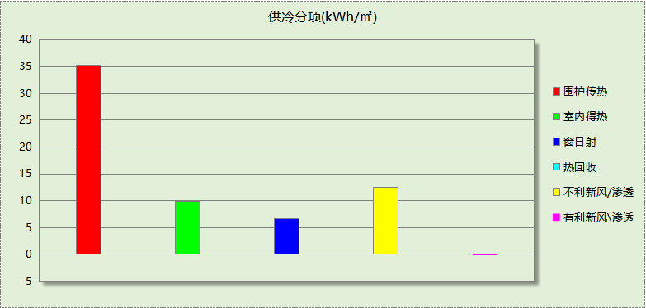

逐月负荷表
月份 | 供暖(kWh) | 供冷(kWh) | 热负荷  峰值(kW) | 热负荷  峰值时刻 | 冷负荷  峰值(kW) | 冷负荷  峰值时刻
1月 | 19039 | 0 | 307.097 | 1月28日7时 | 0.000 | --
2月 | 16887 | 0 | 227.671 | 2月4日7时 | 0.000 | --
3月 | 9522 | 1150 | 162.689 | 3月4日7时 | 84.813 | 3月14日18时
4月 | 2597 | 6871 | 66.513 | 4月15日7时 | 135.136 | 4月29日18时
5月 | 836 | 14029 | 15.104 | 5月6日7时 | 148.414 | 5月13日18时
6月 | 0 | 28775 | 0.000 | -- | 274.776 | 6月24日7时
7月 | 0 | 48145 | 0.000 | -- | 278.745 | 7月15日7时
8月 | 0 | 37675 | 0.000 | -- | 222.334 | 8月12日7时
9月 | 0 | 27853 | 0.000 | -- | 185.593 | 9月2日7时
10月 | 0 | 19333 | 0.000 | -- | 195.885 | 10月7日7时
11月 | 675 | 6501 | 50.447 | 11月20日7时 | 114.555 | 11月1日18时
12月 | 19223 | 0 | 230.093 | 12月9日7时 | 0.000 | --
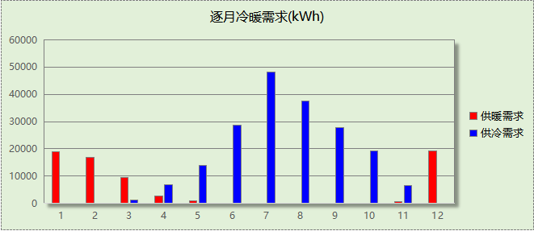
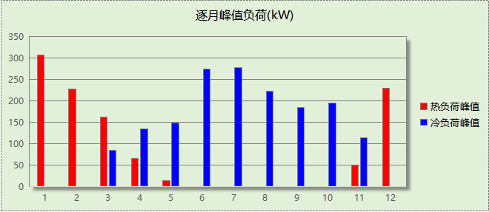

逐月电耗
注:供冷供暖为冷热源及输配水泵电耗，热水为扣减太阳能后电耗，所有数据单位kWh/㎡。
月 | 供冷 | 供暖 | 空调风机 | 照明 | 插座设备 | 排风机 | 电梯 | 热水
1 | 0.00 | 3.33 | 0.18 | － | － | － | － | －
2 | 0.00 | 2.88 | 0.14 | － | － | － | － | －
3 | 0.27 | 2.23 | 0.17 | － | － | － | － | －
4 | 1.63 | 1.01 | 0.17 | － | － | － | － | －
5 | 3.12 | 0.45 | 0.18 | － | － | － | － | －
6 | 5.26 | 0.00 | 0.16 | － | － | － | － | －
7 | 7.99 | 0.00 | 0.19 | － | － | － | － | －
8 | 6.69 | 0.00 | 0.18 | － | － | － | － | －
9 | 5.37 | 0.00 | 0.17 | － | － | － | － | －
10 | 4.38 | 0.00 | 0.17 | － | － | － | － | －
11 | 2.48 | 0.28 | 0.17 | － | － | － | － | －
12 | 0.00 | 3.34 | 0.18 | － | － | － | － | －
合计 | 37.19 | 13.52 | 2.07 | － | － | － | － | －

参照建筑

房间类型

房间参数表
房间类型 | 空调  温度℃ | 供暖  温度℃ | 新风量 | 渗透风  换气次数 | 人员密度 | 照明功率 | 插座设备  功率
3星客房 | 26 | 22 | 30(m³/h.人) | 0(次/h) | 25(㎡/人) | 6(W/㎡) | 15(W/㎡)
休息室 | 26 | 22 | 30(m³/h.人) | 0(次/h) | 25(㎡/人) | 6(W/㎡) | 15(W/㎡)
卫生间 | 26 | 22 | 30(m³/h.人) | 0(次/h) | 25(㎡/人) | 6(W/㎡) | 15(W/㎡)
卫生间 | 26 | 20 | 30(m³/h.人) | 0(次/h) | 10(㎡/人) | 8(W/㎡) | 15(W/㎡)
厨房 | 26 | 22 | 30(m³/h.人) | 0(次/h) | 25(㎡/人) | 6(W/㎡) | 15(W/㎡)
多功能厅 | 26 | 22 | 30(m³/h.人) | 0(次/h) | 25(㎡/人) | 6(W/㎡) | 15(W/㎡)
布草间 | 26 | 22 | 30(m³/h.人) | 0(次/h) | 25(㎡/人) | 6(W/㎡) | 15(W/㎡)
库房 | － | － | 30(m³/h.人) | 0(次/h) | 0(人) | 8(W/㎡) | 0(W/㎡)
库房 | － | － | 30(m³/h.人) | 0(次/h) | 0(人) | 8(W/㎡) | 0(W/㎡)
普通办公室 | 26 | 20 | 30(m³/h.人) | 0(次/h) | 10(㎡/人) | 8(W/㎡) | 15(W/㎡)
普通办公室 | 26 | 22 | 30(m³/h.人) | 0(次/h) | 25(㎡/人) | 6(W/㎡) | 15(W/㎡)
楼梯间 | － | － | 30(m³/h.人) | 0(次/h) | 25(㎡/人) | 6(W/㎡) | 15(W/㎡)
空房间 | － | － | 0(m³/h.人) | 0(次/h) | 0(人) | 0(W/㎡) | 0(W/㎡)
空房间 | － | － | 0(m³/h.人) | 0(次/h) | 0(人) | 0(W/㎡) | 0(W/㎡)
走廊 | 26 | 22 | 30(m³/h.人) | 0(次/h) | 25(㎡/人) | 6(W/㎡) | 15(W/㎡)
酒吧、茶座 | 26 | 22 | 30(m³/h.人) | 0(次/h) | 25(㎡/人) | 6(W/㎡) | 15(W/㎡)
餐厅 | 26 | 22 | 30(m³/h.人) | 0(次/h) | 25(㎡/人) | 6(W/㎡) | 15(W/㎡)

作息时间表
同设计建筑

系统类型
系统编号 | 系统类型 | 面积(㎡) | 包含的房间
自动 | 中央空调-双管制风机盘管 | 同设计建筑 | 同设计建筑
空调 | 多联机空调(热泵) | 同设计建筑 | 同设计建筑

制冷系统

默认冷源

供应的系统
系统编号 | 自动

冷水机组
名称 | 类型 | 额定  耗电量(kW) | 额定  制冷量(kW) | 额定性  能系数  (COP) | 台数 | 全年  供冷量(kWh) | 综合部分  负荷性能系数(IPLV) | 电耗  (kWh)
机组1 | 地源/水源热泵 | 0 | 0 | 3.00 | 1 | 0 | 0.00 | 0
合计 |  |  |  |  |  |  |  | 0

冷却水泵
机组名称 | 冷水机组  制冷量(kW) | 机组性能  系数(COP) | 冷凝负荷(kW) | 输送能效比 | 运行时长  (h) | 水泵电耗  (kWh)
 | 0.00 | 0.00 | 0.00 | 0.0000 | 0 | 0
合计 | 0.00 |  | 0.00 |  |  | 0

冷冻水泵
机组名称 | 机组制冷量(kW) | 输送能效比 | 运行时长(h) | 水泵电耗(kWh)
 | 0.00 | 0.0000 | 0 | 0
合计 | 0.00 |  |  | 0

多联机/单元式空调能耗
系统编号 | 制冷SEER | 耗冷量(kWh) | 耗电量(kWh)
空调 | 3.50[全年能源消耗效率(APF)] | 162011 | 46289

供暖系统

默认热源

供应的系统
系统编号 | 自动

热泵机组能耗
系统类型 | 能效比 | 耗热量(kWh) | 耗电量(kWh)
空气源热泵 | 0.00 | 0 | 0

热水循环水泵能耗
热泵容量(kW) | 输送能效比 | 运行时长(h) | 供暖水泵电耗(kWh)
0 | 0.00433 | 0 | 0

多联机/单元式热泵能耗
系统编号 | 制热HSPF | 耗热量(kWh) | 耗电量(kWh)
空调 | 3.50[全年能源消耗效率(APF)] | 20371 | 5820

空调风机

独立新排风
系统编号 | 新风量  (m³/h) | 单位风量耗功率  W/(m³/h) | 风机功率(W) | 运行时长(h) | 新风电耗(kWh)
自动 | 1384 | 0.41 | 567 | 3000 | 1702
空调 | 2051 | 0.41 | 841 | 3000 | 2523
合计 |  |  |  |  | 4225

系统编号 | 排风量  (m³/h) | 排风比 | 单位风量耗功率W/(m³/h) | 风机功率(W) | 运行时长(h) | 排风电耗  (kWh)
自动 | 1384 | 1 | 0.17 | 235 | 3000 | 706
空调 | 2051 | 1 | 0.17 | 349 | 3000 | 1046
合计 |  |  |  |  |  | 1752

风机盘管
系统编号 | 总功率(W) | 同时使用系数 | 运行时长(h) | 风机盘管电耗(kWh)
自动 | 0 | 1 | 2997 | 0
合计 |  |  |  | 0

负荷分项统计
分类 | 围护传热 | 室内得热 | 窗日射 | 不利  新风/渗透 | 有利  新风/渗透 | 热回收 | 合计
供暖(kWh/㎡) | -23.30 | 3.35 | 6.18 | -2.89 | — | 0.00 | -16.66
供冷(kWh/㎡) | 42.38 | 11.99 | 23.16 | 12.73 | -0.32 | 0.00 | 89.94
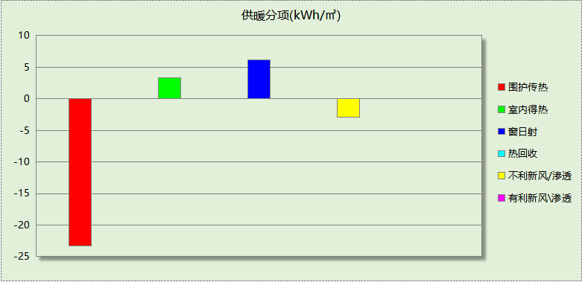
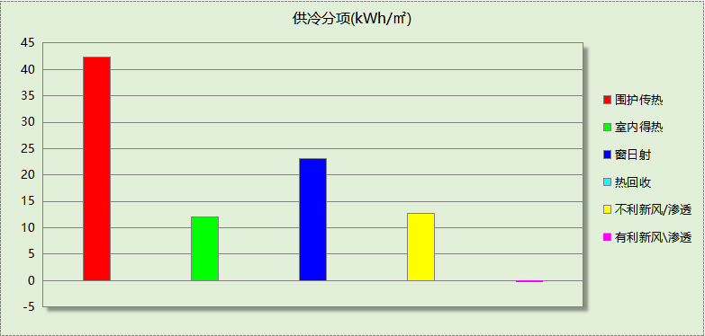

逐月负荷表
月份 | 供暖(kWh) | 供冷(kWh) | 热负荷  峰值(kW) | 热负荷  峰值时刻 | 冷负荷  峰值(kW) | 冷负荷  峰值时刻
1月 | 14806 | 0 | 288.531 | 1月28日7时 | 0.000 | --
2月 | 12703 | 0 | 203.921 | 2月4日7时 | 0.000 | --
3月 | 5590 | 3942 | 111.486 | 3月4日7时 | 113.377 | 3月14日18时
4月 | 1567 | 12777 | 49.724 | 4月15日7时 | 172.310 | 4月29日15时
5月 | 335 | 22159 | 12.342 | 5月30日7时 | 187.979 | 5月13日18时
6月 | 0 | 37217 | 0.000 | -- | 339.596 | 6月24日7时
7月 | 0 | 61450 | 0.000 | -- | 353.325 | 7月15日7时
8月 | 0 | 49078 | 0.000 | -- | 286.019 | 8月12日7时
9月 | 0 | 37899 | 0.000 | -- | 256.174 | 9月2日7时
10月 | 0 | 30271 | 0.000 | -- | 276.521 | 10月7日7时
11月 | 217 | 12840 | 26.960 | 11月20日7时 | 153.374 | 11月1日15时
12月 | 14359 | 0 | 202.034 | 12月9日7时 | 0.000 | --
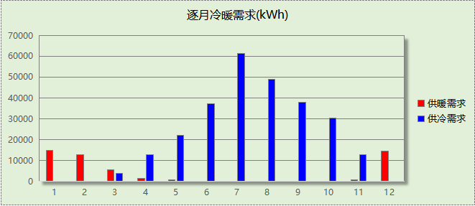
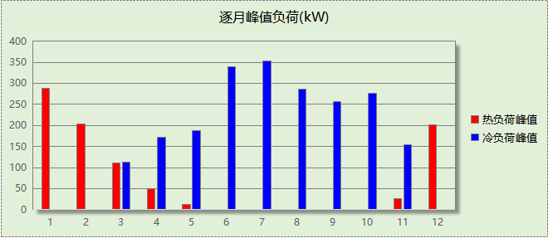

逐月电耗
注:供冷供暖为冷热源及输配水泵电耗，热水为扣减太阳能后电耗，所有数据单位kWh/㎡。
月 | 供冷 | 供暖 | 空调风机 | 照明 | 插座设备 | 排风机 | 电梯 | 热水
1 | 0.00 | 0.67 | 0.00 | － | － | － | － | －
2 | 0.00 | 0.53 | 0.00 | － | － | － | － | －
3 | 0.27 | 0.10 | 0.00 | － | － | － | － | －
4 | 0.83 | 0.00 | 0.00 | － | － | － | － | －
5 | 1.42 | 0.00 | 0.00 | － | － | － | － | －
6 | 2.22 | 0.00 | 0.00 | － | － | － | － | －
7 | 3.48 | 0.00 | 0.00 | － | － | － | － | －
8 | 2.78 | 0.00 | 0.00 | － | － | － | － | －
9 | 2.12 | 0.00 | 0.00 | － | － | － | － | －
10 | 1.68 | 0.00 | 0.00 | － | － | － | － | －
11 | 0.75 | 0.00 | 0.00 | － | － | － | － | －
12 | 0.00 | 0.65 | 0.00 | － | － | － | － | －
合计 | 15.56 | 1.96 | 0.00 | － | － | － | － | －

计算结果
能耗分类 | 能耗子类 | 设计建筑  (kWh/㎡) | 参照建筑  (kWh/㎡) | 节能率  （%）
建筑负荷 | 耗冷量 | 63.96 | 89.94 | 28.88%
建筑负荷 | 耗热量 | 23.11 | 16.66 | -38.73%
建筑负荷 | 冷热合计 | 87.08 | 106.60 | 18.32%
热回收负荷 | 供冷 | 0.00 | －
热回收负荷 | 供暖 | 0.00 | －
热回收负荷 | 冷热合计 | 0.00 | －
供冷电耗 | 中央冷源 | 13.11 | 0.00 | -
供冷电耗 | 冷却水泵 | 5.78 | 0.00 | -
供冷电耗 | 冷冻水泵 | 6.90 | 0.00 | -
供冷电耗 | 冷却塔 | 1.77 | 0.00 | -
供冷电耗 | 多联机/单元式空调 | 9.63 | 15.56 | -
供冷电耗 | 供冷合计 | 37.19 | 0.00 | -
供暖电耗 | 中央热源 | 5.72 | 0.00 | -
供暖电耗 | 热源侧水泵 | 0.00 | － | -
供暖电耗 | 供暖水泵 | 4.89 | 0.00 | -
供暖电耗 | 多联机/单元式热泵/壁挂炉 | 2.92 | 1.96 | -
供暖电耗 | 供暖合计 | 13.52 | 0.00 | -
空调风机电耗 | 独立新排风 | 1.66 | 2.01 | -2.99%
空调风机电耗 | 风机盘管 | 0.40 | 0.00 | -2.99%
空调风机电耗 | 全空气系统 | 0.00 | 0.00 | -2.99%
空调风机电耗 | 风机合计 | 2.07 | 2.01 | -2.99%
采暖空调电耗 |  | 52.79 | 2.01 | -2526.28%

绿色建筑性能评估得分
标准条文 | 得分评价 | 节能率 | 得分
9.2.1 采取措施进一步降低建筑供暖空调系统的能耗 | 评价总分值为30分。建筑供暖空调系统能耗比现行强制性工程建设规范《建筑节能与可再生能源利用通用规范》GB 55015的规定降低20%，得10分；每再降低10%，再得5分，最高得30分。 | -2526.28% | 0
标准依据 | 《绿色建筑评价标准》GB/T 50378-2019（2024年版）

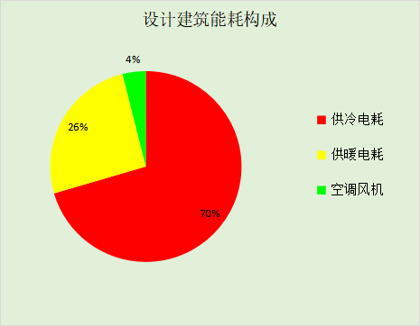
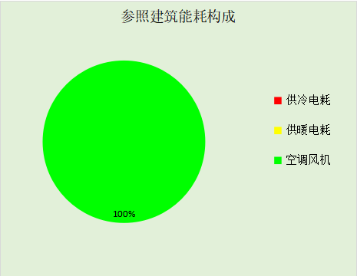
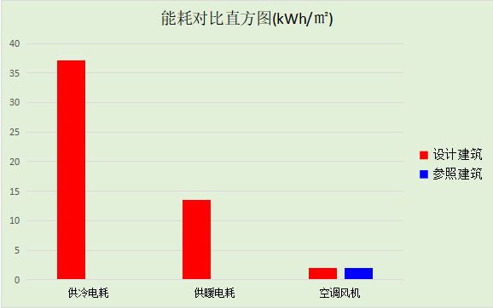

附录

工作日/节假日人员逐时在室率(%)

房间类型 | 1 | 2 | 3 | 4 | 5 | 6 | 7 | 8 | 9 | 10 | 11 | 12 | 13 | 14 | 15 | 16 | 17 | 18 | 19 | 20 | 21 | 22 | 23 | 24
宾馆-3星客房 | 70 | 70 | 70 | 70 | 70 | 70 | 70 | 70 | 50 | 50 | 50 | 50 | 50 | 50 | 50 | 50 | 50 | 50 | 70 | 70 | 70 | 70 | 70 | 70
宾馆-3星客房 | 70 | 70 | 70 | 70 | 70 | 70 | 70 | 70 | 50 | 50 | 50 | 50 | 50 | 50 | 50 | 50 | 50 | 50 | 70 | 70 | 70 | 70 | 70 | 70
宾馆-休息室 | 70 | 70 | 70 | 70 | 70 | 70 | 70 | 70 | 50 | 50 | 50 | 50 | 50 | 50 | 50 | 50 | 50 | 50 | 70 | 70 | 70 | 70 | 70 | 70
宾馆-休息室 | 70 | 70 | 70 | 70 | 70 | 70 | 70 | 70 | 50 | 50 | 50 | 50 | 50 | 50 | 50 | 50 | 50 | 50 | 70 | 70 | 70 | 70 | 70 | 70
宾馆-卫生间 | 70 | 70 | 70 | 70 | 70 | 70 | 70 | 70 | 50 | 50 | 50 | 50 | 50 | 50 | 50 | 50 | 50 | 50 | 70 | 70 | 70 | 70 | 70 | 70
宾馆-卫生间 | 70 | 70 | 70 | 70 | 70 | 70 | 70 | 70 | 50 | 50 | 50 | 50 | 50 | 50 | 50 | 50 | 50 | 50 | 70 | 70 | 70 | 70 | 70 | 70
办公-卫生间 | 0 | 0 | 0 | 0 | 0 | 0 | 10 | 50 | 95 | 95 | 95 | 80 | 80 | 95 | 95 | 95 | 95 | 30 | 30 | 0 | 0 | 0 | 0 | 0
办公-卫生间 | 0 | 0 | 0 | 0 | 0 | 0 | 0 | 0 | 0 | 0 | 0 | 0 | 0 | 0 | 0 | 0 | 0 | 0 | 0 | 0 | 0 | 0 | 0 | 0
宾馆-厨房 | 70 | 70 | 70 | 70 | 70 | 70 | 70 | 70 | 50 | 50 | 50 | 50 | 50 | 50 | 50 | 50 | 50 | 50 | 70 | 70 | 70 | 70 | 70 | 70
宾馆-厨房 | 70 | 70 | 70 | 70 | 70 | 70 | 70 | 70 | 50 | 50 | 50 | 50 | 50 | 50 | 50 | 50 | 50 | 50 | 70 | 70 | 70 | 70 | 70 | 70
宾馆-多功能厅 | 70 | 70 | 70 | 70 | 70 | 70 | 70 | 70 | 50 | 50 | 50 | 50 | 50 | 50 | 50 | 50 | 50 | 50 | 70 | 70 | 70 | 70 | 70 | 70
宾馆-多功能厅 | 70 | 70 | 70 | 70 | 70 | 70 | 70 | 70 | 50 | 50 | 50 | 50 | 50 | 50 | 50 | 50 | 50 | 50 | 70 | 70 | 70 | 70 | 70 | 70
宾馆-布草间 | 70 | 70 | 70 | 70 | 70 | 70 | 70 | 70 | 50 | 50 | 50 | 50 | 50 | 50 | 50 | 50 | 50 | 50 | 70 | 70 | 70 | 70 | 70 | 70
宾馆-布草间 | 70 | 70 | 70 | 70 | 70 | 70 | 70 | 70 | 50 | 50 | 50 | 50 | 50 | 50 | 50 | 50 | 50 | 50 | 70 | 70 | 70 | 70 | 70 | 70
宾馆-库房 | 70 | 70 | 70 | 70 | 70 | 70 | 70 | 70 | 50 | 50 | 50 | 50 | 50 | 50 | 50 | 50 | 50 | 50 | 70 | 70 | 70 | 70 | 70 | 70
宾馆-库房 | 70 | 70 | 70 | 70 | 70 | 70 | 70 | 70 | 50 | 50 | 50 | 50 | 50 | 50 | 50 | 50 | 50 | 50 | 70 | 70 | 70 | 70 | 70 | 70
办公-库房 | 0 | 0 | 0 | 0 | 0 | 0 | 10 | 50 | 95 | 95 | 95 | 80 | 80 | 95 | 95 | 95 | 95 | 30 | 30 | 0 | 0 | 0 | 0 | 0
办公-库房 | 0 | 0 | 0 | 0 | 0 | 0 | 0 | 0 | 0 | 0 | 0 | 0 | 0 | 0 | 0 | 0 | 0 | 0 | 0 | 0 | 0 | 0 | 0 | 0
办公-普通办公室 | 0 | 0 | 0 | 0 | 0 | 0 | 10 | 50 | 95 | 95 | 95 | 80 | 80 | 95 | 95 | 95 | 95 | 30 | 30 | 0 | 0 | 0 | 0 | 0
办公-普通办公室 | 0 | 0 | 0 | 0 | 0 | 0 | 0 | 0 | 0 | 0 | 0 | 0 | 0 | 0 | 0 | 0 | 0 | 0 | 0 | 0 | 0 | 0 | 0 | 0
宾馆-普通办公室 | 70 | 70 | 70 | 70 | 70 | 70 | 70 | 70 | 50 | 50 | 50 | 50 | 50 | 50 | 50 | 50 | 50 | 50 | 70 | 70 | 70 | 70 | 70 | 70
宾馆-普通办公室 | 70 | 70 | 70 | 70 | 70 | 70 | 70 | 70 | 50 | 50 | 50 | 50 | 50 | 50 | 50 | 50 | 50 | 50 | 70 | 70 | 70 | 70 | 70 | 70
宾馆-楼梯间 | 70 | 70 | 70 | 70 | 70 | 70 | 70 | 70 | 50 | 50 | 50 | 50 | 50 | 50 | 50 | 50 | 50 | 50 | 70 | 70 | 70 | 70 | 70 | 70
宾馆-楼梯间 | 70 | 70 | 70 | 70 | 70 | 70 | 70 | 70 | 50 | 50 | 50 | 50 | 50 | 50 | 50 | 50 | 50 | 50 | 70 | 70 | 70 | 70 | 70 | 70
宾馆-空房间 | 0 | 0 | 0 | 0 | 0 | 0 | 0 | 0 | 0 | 0 | 0 | 0 | 0 | 0 | 0 | 0 | 0 | 0 | 0 | 0 | 0 | 0 | 0 | 0
宾馆-空房间 | 0 | 0 | 0 | 0 | 0 | 0 | 0 | 0 | 0 | 0 | 0 | 0 | 0 | 0 | 0 | 0 | 0 | 0 | 0 | 0 | 0 | 0 | 0 | 0
办公-空房间 | 0 | 0 | 0 | 0 | 0 | 0 | 0 | 0 | 0 | 0 | 0 | 0 | 0 | 0 | 0 | 0 | 0 | 0 | 0 | 0 | 0 | 0 | 0 | 0
办公-空房间 | 0 | 0 | 0 | 0 | 0 | 0 | 0 | 0 | 0 | 0 | 0 | 0 | 0 | 0 | 0 | 0 | 0 | 0 | 0 | 0 | 0 | 0 | 0 | 0
宾馆-走廊 | 70 | 70 | 70 | 70 | 70 | 70 | 70 | 70 | 50 | 50 | 50 | 50 | 50 | 50 | 50 | 50 | 50 | 50 | 70 | 70 | 70 | 70 | 70 | 70
宾馆-走廊 | 70 | 70 | 70 | 70 | 70 | 70 | 70 | 70 | 50 | 50 | 50 | 50 | 50 | 50 | 50 | 50 | 50 | 50 | 70 | 70 | 70 | 70 | 70 | 70
宾馆-酒吧、茶座 | 70 | 70 | 70 | 70 | 70 | 70 | 70 | 70 | 50 | 50 | 50 | 50 | 50 | 50 | 50 | 50 | 50 | 50 | 70 | 70 | 70 | 70 | 70 | 70
宾馆-酒吧、茶座 | 70 | 70 | 70 | 70 | 70 | 70 | 70 | 70 | 50 | 50 | 50 | 50 | 50 | 50 | 50 | 50 | 50 | 50 | 70 | 70 | 70 | 70 | 70 | 70
宾馆-餐厅 | 70 | 70 | 70 | 70 | 70 | 70 | 70 | 70 | 50 | 50 | 50 | 50 | 50 | 50 | 50 | 50 | 50 | 50 | 70 | 70 | 70 | 70 | 70 | 70
宾馆-餐厅 | 70 | 70 | 70 | 70 | 70 | 70 | 70 | 70 | 50 | 50 | 50 | 50 | 50 | 50 | 50 | 50 | 50 | 50 | 70 | 70 | 70 | 70 | 70 | 70

注：上行：工作日；下行：节假日

工作日/节假日照明开关时间表(%)

房间类型 | 1 | 2 | 3 | 4 | 5 | 6 | 7 | 8 | 9 | 10 | 11 | 12 | 13 | 14 | 15 | 16 | 17 | 18 | 19 | 20 | 21 | 22 | 23 | 24
宾馆-3星客房 | 10 | 10 | 10 | 10 | 10 | 10 | 30 | 30 | 30 | 30 | 30 | 30 | 30 | 30 | 50 | 50 | 60 | 90 | 90 | 90 | 90 | 80 | 10 | 10
宾馆-3星客房 | 10 | 10 | 10 | 10 | 10 | 10 | 30 | 30 | 30 | 30 | 30 | 30 | 30 | 30 | 50 | 50 | 60 | 90 | 90 | 90 | 90 | 80 | 10 | 10
宾馆-休息室 | 10 | 10 | 10 | 10 | 10 | 10 | 30 | 30 | 30 | 30 | 30 | 30 | 30 | 30 | 50 | 50 | 60 | 90 | 90 | 90 | 90 | 80 | 10 | 10
宾馆-休息室 | 10 | 10 | 10 | 10 | 10 | 10 | 30 | 30 | 30 | 30 | 30 | 30 | 30 | 30 | 50 | 50 | 60 | 90 | 90 | 90 | 90 | 80 | 10 | 10
宾馆-卫生间 | 10 | 10 | 10 | 10 | 10 | 10 | 30 | 30 | 30 | 30 | 30 | 30 | 30 | 30 | 50 | 50 | 60 | 90 | 90 | 90 | 90 | 80 | 10 | 10
宾馆-卫生间 | 10 | 10 | 10 | 10 | 10 | 10 | 30 | 30 | 30 | 30 | 30 | 30 | 30 | 30 | 50 | 50 | 60 | 90 | 90 | 90 | 90 | 80 | 10 | 10
办公-卫生间 | 0 | 0 | 0 | 0 | 0 | 0 | 10 | 50 | 95 | 95 | 95 | 80 | 80 | 95 | 95 | 95 | 95 | 30 | 30 | 0 | 0 | 0 | 0 | 0
办公-卫生间 | 0 | 0 | 0 | 0 | 0 | 0 | 0 | 0 | 0 | 0 | 0 | 0 | 0 | 0 | 0 | 0 | 0 | 0 | 0 | 0 | 0 | 0 | 0 | 0
宾馆-厨房 | 10 | 10 | 10 | 10 | 10 | 10 | 30 | 30 | 30 | 30 | 30 | 30 | 30 | 30 | 50 | 50 | 60 | 90 | 90 | 90 | 90 | 80 | 10 | 10
宾馆-厨房 | 10 | 10 | 10 | 10 | 10 | 10 | 30 | 30 | 30 | 30 | 30 | 30 | 30 | 30 | 50 | 50 | 60 | 90 | 90 | 90 | 90 | 80 | 10 | 10
宾馆-多功能厅 | 10 | 10 | 10 | 10 | 10 | 10 | 30 | 30 | 30 | 30 | 30 | 30 | 30 | 30 | 50 | 50 | 60 | 90 | 90 | 90 | 90 | 80 | 10 | 10
宾馆-多功能厅 | 10 | 10 | 10 | 10 | 10 | 10 | 30 | 30 | 30 | 30 | 30 | 30 | 30 | 30 | 50 | 50 | 60 | 90 | 90 | 90 | 90 | 80 | 10 | 10
宾馆-布草间 | 10 | 10 | 10 | 10 | 10 | 10 | 30 | 30 | 30 | 30 | 30 | 30 | 30 | 30 | 50 | 50 | 60 | 90 | 90 | 90 | 90 | 80 | 10 | 10
宾馆-布草间 | 10 | 10 | 10 | 10 | 10 | 10 | 30 | 30 | 30 | 30 | 30 | 30 | 30 | 30 | 50 | 50 | 60 | 90 | 90 | 90 | 90 | 80 | 10 | 10
宾馆-库房 | 10 | 10 | 10 | 10 | 10 | 10 | 30 | 30 | 30 | 30 | 30 | 30 | 30 | 30 | 50 | 50 | 60 | 90 | 90 | 90 | 90 | 80 | 10 | 10
宾馆-库房 | 10 | 10 | 10 | 10 | 10 | 10 | 30 | 30 | 30 | 30 | 30 | 30 | 30 | 30 | 50 | 50 | 60 | 90 | 90 | 90 | 90 | 80 | 10 | 10
办公-库房 | 0 | 0 | 0 | 0 | 0 | 0 | 10 | 50 | 95 | 95 | 95 | 80 | 80 | 95 | 95 | 95 | 95 | 30 | 30 | 0 | 0 | 0 | 0 | 0
办公-库房 | 0 | 0 | 0 | 0 | 0 | 0 | 0 | 0 | 0 | 0 | 0 | 0 | 0 | 0 | 0 | 0 | 0 | 0 | 0 | 0 | 0 | 0 | 0 | 0
办公-普通办公室 | 0 | 0 | 0 | 0 | 0 | 0 | 10 | 50 | 95 | 95 | 95 | 80 | 80 | 95 | 95 | 95 | 95 | 30 | 30 | 0 | 0 | 0 | 0 | 0
办公-普通办公室 | 0 | 0 | 0 | 0 | 0 | 0 | 0 | 0 | 0 | 0 | 0 | 0 | 0 | 0 | 0 | 0 | 0 | 0 | 0 | 0 | 0 | 0 | 0 | 0
宾馆-普通办公室 | 10 | 10 | 10 | 10 | 10 | 10 | 30 | 30 | 30 | 30 | 30 | 30 | 30 | 30 | 50 | 50 | 60 | 90 | 90 | 90 | 90 | 80 | 10 | 10
宾馆-普通办公室 | 10 | 10 | 10 | 10 | 10 | 10 | 30 | 30 | 30 | 30 | 30 | 30 | 30 | 30 | 50 | 50 | 60 | 90 | 90 | 90 | 90 | 80 | 10 | 10
宾馆-楼梯间 | 10 | 10 | 10 | 10 | 10 | 10 | 30 | 30 | 30 | 30 | 30 | 30 | 30 | 30 | 50 | 50 | 60 | 90 | 90 | 90 | 90 | 80 | 10 | 10
宾馆-楼梯间 | 10 | 10 | 10 | 10 | 10 | 10 | 30 | 30 | 30 | 30 | 30 | 30 | 30 | 30 | 50 | 50 | 60 | 90 | 90 | 90 | 90 | 80 | 10 | 10
宾馆-空房间 | 0 | 0 | 0 | 0 | 0 | 0 | 0 | 0 | 0 | 0 | 0 | 0 | 0 | 0 | 0 | 0 | 0 | 0 | 0 | 0 | 0 | 0 | 0 | 0
宾馆-空房间 | 0 | 0 | 0 | 0 | 0 | 0 | 0 | 0 | 0 | 0 | 0 | 0 | 0 | 0 | 0 | 0 | 0 | 0 | 0 | 0 | 0 | 0 | 0 | 0
办公-空房间 | 0 | 0 | 0 | 0 | 0 | 0 | 0 | 0 | 0 | 0 | 0 | 0 | 0 | 0 | 0 | 0 | 0 | 0 | 0 | 0 | 0 | 0 | 0 | 0
办公-空房间 | 0 | 0 | 0 | 0 | 0 | 0 | 0 | 0 | 0 | 0 | 0 | 0 | 0 | 0 | 0 | 0 | 0 | 0 | 0 | 0 | 0 | 0 | 0 | 0
宾馆-走廊 | 10 | 10 | 10 | 10 | 10 | 10 | 30 | 30 | 30 | 30 | 30 | 30 | 30 | 30 | 50 | 50 | 60 | 90 | 90 | 90 | 90 | 80 | 10 | 10
宾馆-走廊 | 10 | 10 | 10 | 10 | 10 | 10 | 30 | 30 | 30 | 30 | 30 | 30 | 30 | 30 | 50 | 50 | 60 | 90 | 90 | 90 | 90 | 80 | 10 | 10
宾馆-酒吧、茶座 | 10 | 10 | 10 | 10 | 10 | 10 | 30 | 30 | 30 | 30 | 30 | 30 | 30 | 30 | 50 | 50 | 60 | 90 | 90 | 90 | 90 | 80 | 10 | 10
宾馆-酒吧、茶座 | 10 | 10 | 10 | 10 | 10 | 10 | 30 | 30 | 30 | 30 | 30 | 30 | 30 | 30 | 50 | 50 | 60 | 90 | 90 | 90 | 90 | 80 | 10 | 10
宾馆-餐厅 | 10 | 10 | 10 | 10 | 10 | 10 | 30 | 30 | 30 | 30 | 30 | 30 | 30 | 30 | 50 | 50 | 60 | 90 | 90 | 90 | 90 | 80 | 10 | 10
宾馆-餐厅 | 10 | 10 | 10 | 10 | 10 | 10 | 30 | 30 | 30 | 30 | 30 | 30 | 30 | 30 | 50 | 50 | 60 | 90 | 90 | 90 | 90 | 80 | 10 | 10

注：上行：工作日；下行：节假日

工作日/节假日设备逐时使用率(%)

房间类型 | 1 | 2 | 3 | 4 | 5 | 6 | 7 | 8 | 9 | 10 | 11 | 12 | 13 | 14 | 15 | 16 | 17 | 18 | 19 | 20 | 21 | 22 | 23 | 24
宾馆-3星客房 | 0 | 0 | 0 | 0 | 0 | 0 | 0 | 0 | 0 | 0 | 0 | 0 | 0 | 0 | 0 | 0 | 0 | 80 | 80 | 80 | 80 | 80 | 0 | 0
宾馆-3星客房 | 0 | 0 | 0 | 0 | 0 | 0 | 0 | 0 | 0 | 0 | 0 | 0 | 0 | 0 | 0 | 0 | 0 | 80 | 80 | 80 | 80 | 80 | 0 | 0
宾馆-休息室 | 0 | 0 | 0 | 0 | 0 | 0 | 0 | 0 | 0 | 0 | 0 | 0 | 0 | 0 | 0 | 0 | 0 | 80 | 80 | 80 | 80 | 80 | 0 | 0
宾馆-休息室 | 0 | 0 | 0 | 0 | 0 | 0 | 0 | 0 | 0 | 0 | 0 | 0 | 0 | 0 | 0 | 0 | 0 | 80 | 80 | 80 | 80 | 80 | 0 | 0
宾馆-卫生间 | 0 | 0 | 0 | 0 | 0 | 0 | 0 | 0 | 0 | 0 | 0 | 0 | 0 | 0 | 0 | 0 | 0 | 80 | 80 | 80 | 80 | 80 | 0 | 0
宾馆-卫生间 | 0 | 0 | 0 | 0 | 0 | 0 | 0 | 0 | 0 | 0 | 0 | 0 | 0 | 0 | 0 | 0 | 0 | 80 | 80 | 80 | 80 | 80 | 0 | 0
办公-卫生间 | 0 | 0 | 0 | 0 | 0 | 0 | 10 | 50 | 95 | 95 | 95 | 50 | 50 | 95 | 95 | 95 | 95 | 30 | 30 | 0 | 0 | 0 | 0 | 0
办公-卫生间 | 0 | 0 | 0 | 0 | 0 | 0 | 0 | 0 | 0 | 0 | 0 | 0 | 0 | 0 | 0 | 0 | 0 | 0 | 0 | 0 | 0 | 0 | 0 | 0
宾馆-厨房 | 0 | 0 | 0 | 0 | 0 | 0 | 0 | 0 | 0 | 0 | 0 | 0 | 0 | 0 | 0 | 0 | 0 | 80 | 80 | 80 | 80 | 80 | 0 | 0
宾馆-厨房 | 0 | 0 | 0 | 0 | 0 | 0 | 0 | 0 | 0 | 0 | 0 | 0 | 0 | 0 | 0 | 0 | 0 | 80 | 80 | 80 | 80 | 80 | 0 | 0
宾馆-多功能厅 | 0 | 0 | 0 | 0 | 0 | 0 | 0 | 0 | 0 | 0 | 0 | 0 | 0 | 0 | 0 | 0 | 0 | 80 | 80 | 80 | 80 | 80 | 0 | 0
宾馆-多功能厅 | 0 | 0 | 0 | 0 | 0 | 0 | 0 | 0 | 0 | 0 | 0 | 0 | 0 | 0 | 0 | 0 | 0 | 80 | 80 | 80 | 80 | 80 | 0 | 0
宾馆-布草间 | 0 | 0 | 0 | 0 | 0 | 0 | 0 | 0 | 0 | 0 | 0 | 0 | 0 | 0 | 0 | 0 | 0 | 80 | 80 | 80 | 80 | 80 | 0 | 0
宾馆-布草间 | 0 | 0 | 0 | 0 | 0 | 0 | 0 | 0 | 0 | 0 | 0 | 0 | 0 | 0 | 0 | 0 | 0 | 80 | 80 | 80 | 80 | 80 | 0 | 0
宾馆-库房 | 0 | 0 | 0 | 0 | 0 | 0 | 0 | 0 | 0 | 0 | 0 | 0 | 0 | 0 | 0 | 0 | 0 | 80 | 80 | 80 | 80 | 80 | 0 | 0
宾馆-库房 | 0 | 0 | 0 | 0 | 0 | 0 | 0 | 0 | 0 | 0 | 0 | 0 | 0 | 0 | 0 | 0 | 0 | 80 | 80 | 80 | 80 | 80 | 0 | 0
办公-库房 | 0 | 0 | 0 | 0 | 0 | 0 | 10 | 50 | 95 | 95 | 95 | 50 | 50 | 95 | 95 | 95 | 95 | 30 | 30 | 0 | 0 | 0 | 0 | 0
办公-库房 | 0 | 0 | 0 | 0 | 0 | 0 | 0 | 0 | 0 | 0 | 0 | 0 | 0 | 0 | 0 | 0 | 0 | 0 | 0 | 0 | 0 | 0 | 0 | 0
办公-普通办公室 | 0 | 0 | 0 | 0 | 0 | 0 | 10 | 50 | 95 | 95 | 95 | 50 | 50 | 95 | 95 | 95 | 95 | 30 | 30 | 0 | 0 | 0 | 0 | 0
办公-普通办公室 | 0 | 0 | 0 | 0 | 0 | 0 | 0 | 0 | 0 | 0 | 0 | 0 | 0 | 0 | 0 | 0 | 0 | 0 | 0 | 0 | 0 | 0 | 0 | 0
宾馆-普通办公室 | 0 | 0 | 0 | 0 | 0 | 0 | 0 | 0 | 0 | 0 | 0 | 0 | 0 | 0 | 0 | 0 | 0 | 80 | 80 | 80 | 80 | 80 | 0 | 0
宾馆-普通办公室 | 0 | 0 | 0 | 0 | 0 | 0 | 0 | 0 | 0 | 0 | 0 | 0 | 0 | 0 | 0 | 0 | 0 | 80 | 80 | 80 | 80 | 80 | 0 | 0
宾馆-楼梯间 | 0 | 0 | 0 | 0 | 0 | 0 | 0 | 0 | 0 | 0 | 0 | 0 | 0 | 0 | 0 | 0 | 0 | 80 | 80 | 80 | 80 | 80 | 0 | 0
宾馆-楼梯间 | 0 | 0 | 0 | 0 | 0 | 0 | 0 | 0 | 0 | 0 | 0 | 0 | 0 | 0 | 0 | 0 | 0 | 80 | 80 | 80 | 80 | 80 | 0 | 0
宾馆-空房间 | 0 | 0 | 0 | 0 | 0 | 0 | 0 | 0 | 0 | 0 | 0 | 0 | 0 | 0 | 0 | 0 | 0 | 0 | 0 | 0 | 0 | 0 | 0 | 0
宾馆-空房间 | 0 | 0 | 0 | 0 | 0 | 0 | 0 | 0 | 0 | 0 | 0 | 0 | 0 | 0 | 0 | 0 | 0 | 0 | 0 | 0 | 0 | 0 | 0 | 0
办公-空房间 | 0 | 0 | 0 | 0 | 0 | 0 | 0 | 0 | 0 | 0 | 0 | 0 | 0 | 0 | 0 | 0 | 0 | 0 | 0 | 0 | 0 | 0 | 0 | 0
办公-空房间 | 0 | 0 | 0 | 0 | 0 | 0 | 0 | 0 | 0 | 0 | 0 | 0 | 0 | 0 | 0 | 0 | 0 | 0 | 0 | 0 | 0 | 0 | 0 | 0
宾馆-走廊 | 0 | 0 | 0 | 0 | 0 | 0 | 0 | 0 | 0 | 0 | 0 | 0 | 0 | 0 | 0 | 0 | 0 | 80 | 80 | 80 | 80 | 80 | 0 | 0
宾馆-走廊 | 0 | 0 | 0 | 0 | 0 | 0 | 0 | 0 | 0 | 0 | 0 | 0 | 0 | 0 | 0 | 0 | 0 | 80 | 80 | 80 | 80 | 80 | 0 | 0
宾馆-酒吧、茶座 | 0 | 0 | 0 | 0 | 0 | 0 | 0 | 0 | 0 | 0 | 0 | 0 | 0 | 0 | 0 | 0 | 0 | 80 | 80 | 80 | 80 | 80 | 0 | 0
宾馆-酒吧、茶座 | 0 | 0 | 0 | 0 | 0 | 0 | 0 | 0 | 0 | 0 | 0 | 0 | 0 | 0 | 0 | 0 | 0 | 80 | 80 | 80 | 80 | 80 | 0 | 0
宾馆-餐厅 | 0 | 0 | 0 | 0 | 0 | 0 | 0 | 0 | 0 | 0 | 0 | 0 | 0 | 0 | 0 | 0 | 0 | 80 | 80 | 80 | 80 | 80 | 0 | 0
宾馆-餐厅 | 0 | 0 | 0 | 0 | 0 | 0 | 0 | 0 | 0 | 0 | 0 | 0 | 0 | 0 | 0 | 0 | 0 | 80 | 80 | 80 | 80 | 80 | 0 | 0

注：上行：工作日；下行：节假日

工作日/节假日空调系统运行时间表(1:开,0:关)

系统编号 | 1 | 2 | 3 | 4 | 5 | 6 | 7 | 8 | 9 | 10 | 11 | 12 | 13 | 14 | 15 | 16 | 17 | 18 | 19 | 20 | 21 | 22 | 23 | 24
自动 | 0 | 0 | 0 | 0 | 0 | 0 | 1 | 1 | 1 | 1 | 1 | 1 | 1 | 1 | 1 | 1 | 1 | 1 | 0 | 0 | 0 | 0 | 0 | 0
自动 | 0 | 0 | 0 | 0 | 0 | 0 | 0 | 0 | 0 | 0 | 0 | 0 | 0 | 0 | 0 | 0 | 0 | 0 | 0 | 0 | 0 | 0 | 0 | 0
空调 | 0 | 0 | 0 | 0 | 0 | 0 | 1 | 1 | 1 | 1 | 1 | 1 | 1 | 1 | 1 | 1 | 1 | 1 | 0 | 0 | 0 | 0 | 0 | 0
空调 | 0 | 0 | 0 | 0 | 0 | 0 | 0 | 0 | 0 | 0 | 0 | 0 | 0 | 0 | 0 | 0 | 0 | 0 | 0 | 0 | 0 | 0 | 0 | 0

注：上行：工作日；下行：节假日

工作日/节假日新风运行时间表(%)

系统编号 | 1 | 2 | 3 | 4 | 5 | 6 | 7 | 8 | 9 | 10 | 11 | 12 | 13 | 14 | 15 | 16 | 17 | 18 | 19 | 20 | 21 | 22 | 23 | 24
自动 | 0 | 0 | 0 | 0 | 0 | 0 | 100 | 100 | 100 | 100 | 100 | 100 | 100 | 100 | 100 | 100 | 100 | 100 | 0 | 0 | 0 | 0 | 0 | 0
自动 | 0 | 0 | 0 | 0 | 0 | 0 | 0 | 0 | 0 | 0 | 0 | 0 | 0 | 0 | 0 | 0 | 0 | 0 | 0 | 0 | 0 | 0 | 0 | 0
空调 | 0 | 0 | 0 | 0 | 0 | 0 | 100 | 100 | 100 | 100 | 100 | 100 | 100 | 100 | 100 | 100 | 100 | 100 | 0 | 0 | 0 | 0 | 0 | 0
空调 | 0 | 0 | 0 | 0 | 0 | 0 | 0 | 0 | 0 | 0 | 0 | 0 | 0 | 0 | 0 | 0 | 0 | 0 | 0 | 0 | 0 | 0 | 0 | 0

注：上行：工作日；下行：节假日

